TULIPÁN
1.Otvor program Skicár
2. Vyber si nástroj ovál , hrúbka čiary číslo 3.
3.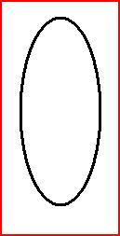 4. 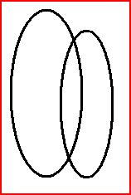 5.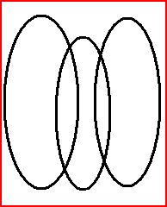
6. 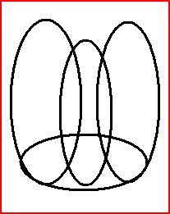 7. 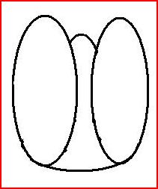
8.  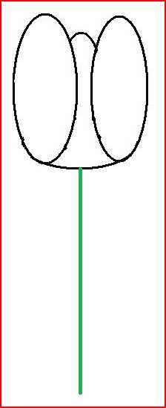9. 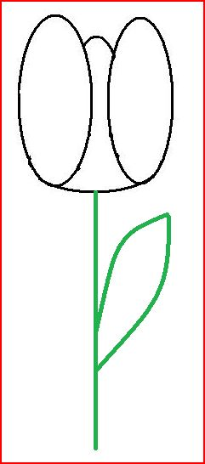
10. 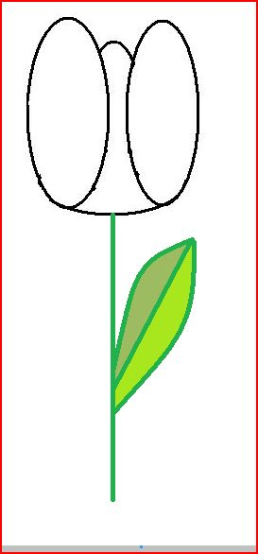
Kopírovanie:
11. ťahom myšou ohranič celý kvet
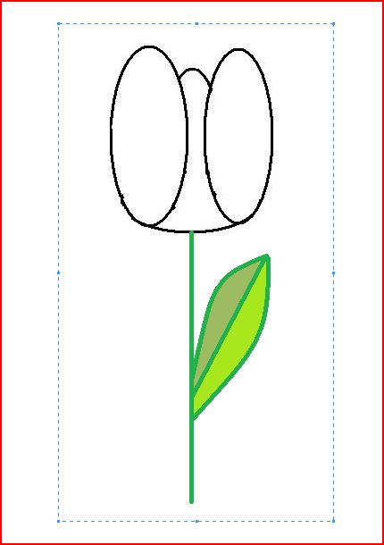

12. Klikni pravým tlačidlom – kopírovať, ľavým tlačidlom – prilepiť.
13. Ťahaním orámovaný obrázok zmenšíš, zväčšíš a lebo ho presúvaš.
14. 